园艺技术专业复习参考题（B类中职生）—选择题
1.（ A ）是进行光合作用的场所。
A.叶绿体 B.线粒体 C.高尔基体 D.内质网
2. 农作物配方施肥时，不需要考虑( C )。
A．作物种类 B．作物需肥规律 C．作物需水规律 D．土壤缺素状况

3.下列哪项措施不利于提高光合效率。（ D ）
A.合理密植 B.间作套种 C.增施二氧化碳气肥 D.降低土温
4.人们常说的“根深叶茂”,指的是（ B ）生长的相关性。
A.主茎与侧枝 B.地上与地下 C.营养生长与生殖生长 D.开花与结果
5.（ A ）是农业生产理想的土壤结构。
A.团粒结构 B.块状结构 C.棱柱状结构 D.核状结构
6. 大白菜传粉借助的主要外力是（ B ）。
A.鸟 B.昆虫 C.风 D.人
7.常用于果园基肥的施肥方法是（ C ）。
A.撒施 B.穴施 C.环状和放射状施肥 D.叶面施肥

8.我国西部地区瓜果含糖量高，品质好，主要与（ B ）有密切关系。
A.昼夜温差小 B.昼夜温差大 C.空气质量好 D.土地肥沃

9. 在二十四节气中，白天最短，夜晚最长的是（ A ）。
A.冬至 B.小寒 C.立秋 D.秋分
10.根据果树栽培学分类，苹果属于（ B ）果树。
A.核果类 B.仁果类 C.坚果类 D.浆果类
11.下列果树属于坚果类的是（ C ）。
A.草莓 B.杏 C.榛子 D.梨
12.下列果树属于浆果类的是（ A ）。
A.草莓 B.桃 C.榛子 D.梨
13.下列果树属于多年生草本果树的是（ A ）。
A.草莓 B.苹果 C.树莓 D.枣
答案：
14.下列果树中，不属于乔木果树的是（C ）。
A.苹果 B.枣 C.葡萄 D.樱桃
15.下列果树中，属于热带果树的是（C ）。
A.苹果 B.葡萄 C.香蕉 D.樱桃
16.果树进入休眠的标志是（ D ）。
A.萌芽 B.开花 C.座果 D.落叶
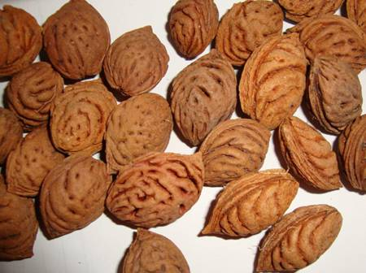
17.下图是（ B ）种子。

A．李 B．桃 C．苹果 D．银杏
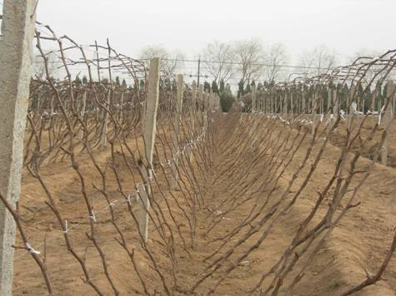
18.下图是休眠期的（ D ）植株。
A．苹果 B．蓝莓 C．山楂 D．葡萄
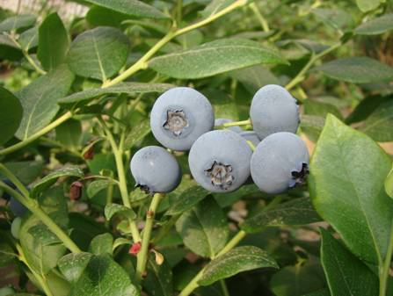
19.下图是（ C ）的果实。
A．草莓 B．树莓 C．蓝莓 D．欧李
20.基肥的肥效缓慢，（ C ）施肥最好。
A.春季 B.夏季 C.秋季 D.冬季
21.下列肥料中，不属于有机肥料的是（ B ）。
A.人粪尿 B.复合肥 C.堆肥 D.牲畜厩肥
22．下图是（ B ）果实。
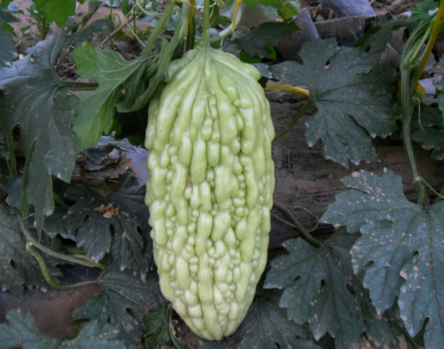
A.冬瓜 B.苦瓜 C.甜瓜 D.越瓜
23. 下图的蔬菜是（ C ）。
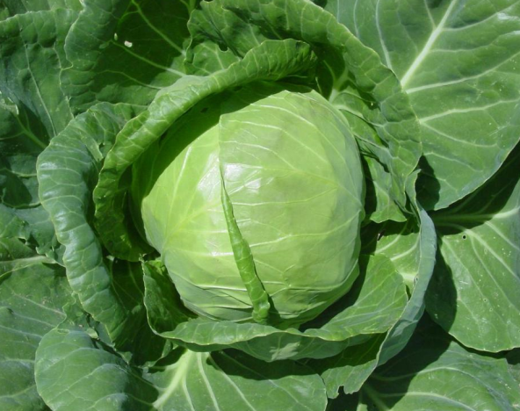
A.大白菜 B.苤蓝 C.结球甘蓝 D.羽衣甘蓝
24.下图是（ A ）种子。
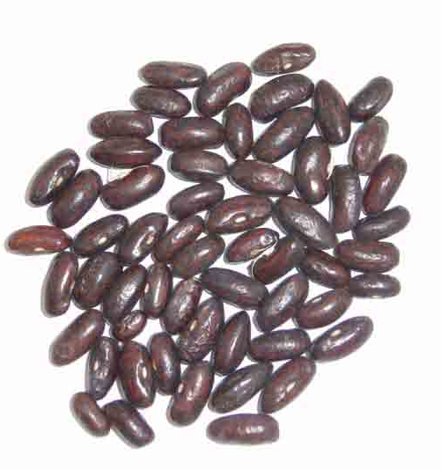
A.菜豆 B.刀豆 C.扁豆 D.蚕豆
25．以下属于地下块茎的蔬菜有（ B ）。
A.胡萝卜 B.马铃薯 C.根用芥菜 D.根用甜菜
26．在同一块土地上不同年份内连年栽培同一种蔬菜，叫（ D ）。
A.轮作 B.间作 C.套作 D.连作
27. 以虫治虫、以菌治虫、以菌治菌，属于（ C ）。
A.农业防治 B.物理防治 C.生物防治 D.化学防治
28.下图是（ D）幼苗。
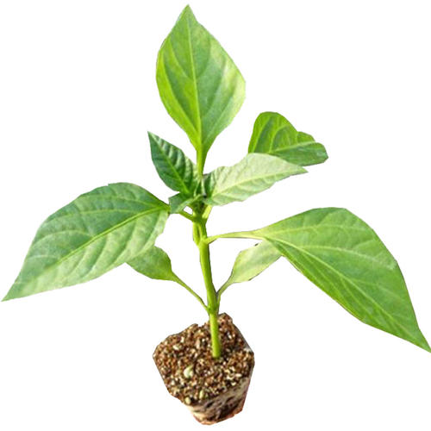
A.黄瓜 B.番茄 C.茄子 D.辣椒

29.根据植物学分类，黄瓜属于（ B ）蔬菜。
A.茄科 B.葫芦科 C.百合 D.菊科

30. （ C ）不属于冬瓜植株调整。。
A.整枝、留瓜和吊瓜 B.压蔓、绑蔓 C.施肥 D.遮瓜和翻瓜

